Jak mądrze dzielić ryzyko w projektach PPP?
Ryzyko towarzyszy nam każdego dnia, zarówno w życiu prywatnym, jak i zawodowym. Intuicyjnie oceniamy je, kiedy kupujemy dom czy ubezpieczamy samochód. W administracji publicznej, gdzie realizowane są złożone projekty infrastrukturalne, analiza ryzyka coraz częściej odgrywa kluczową rolę w przygotowaniu inwestycji. W Partnerstwie Publiczno-Prywatnym (PPP) nie jest ona jednak jedynie formalnym elementem dokumentacji – stanowi fundament, na którym opiera się opłacalność przedsięwzięcia oraz konstrukcja wieloletniej umowy.

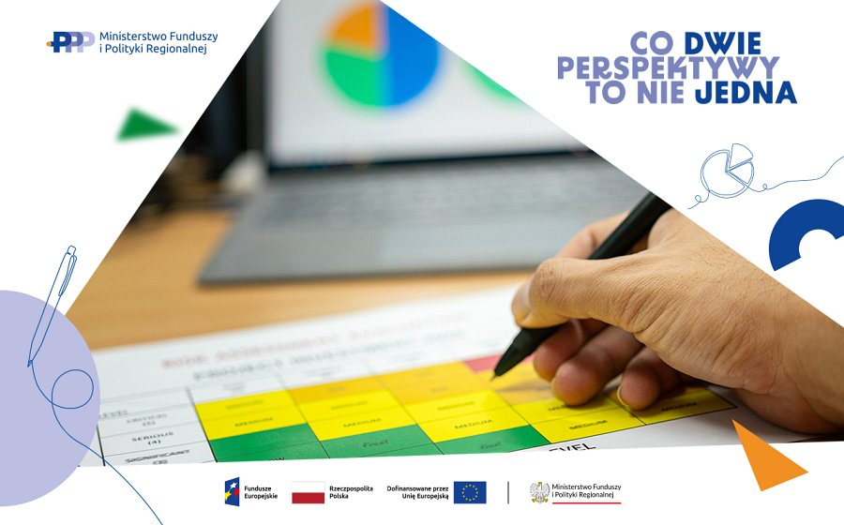
Trzy filary niepewności
Każdy projekt infrastrukturalny wiąże się z trzema głównymi grupami zagrożeń:
l ryzyko projektowania i budowy: to wszystko, co może się nie udać do momentu oddania obiektu, m.in. błędy w dokumentacji, wzrost cen materiałów czy opóźnienia.
l ryzyko dostępności: dotyczy etapu eksploatacji, czyli m.in. norm bezpieczeństwa.
l ryzyko popytu: pojawia się wtedy, gdy zyski zależą od liczby użytkowników, np. osób korzystających z parkingu.
Odpowiednie narzędzia
Kluczem do sukcesu jest stworzenie matrycy ryzyk, czyli dokumentu, który identyfikuje zagrożenia, ocenia ich prawdopodobieństwo i skutki finansowe. Co ważne, takie zestawienie nie powinno powstawać wyłącznie za biurkiem zewnętrznego doradcy. Najlepsze efekty dają warsztaty, w których uczestniczą prawnicy, finansiści oraz inżynierowie i pracownicy urzędu. To oni mają unikalną wiedzę o lokalnych uwarunkowaniach, której ekspert z innego miasta może nie dostrzec.
Matryca zmienia się wraz z projektem. Podczas negocjacji z firmami ustalamy szczegóły, a po starcie inwestycji staje się ona praktyczną listą kontrolną, która pomaga zarządzać zadaniami na co dzień.
Strona publiczna czy prywatna?
Celem nie powinno być przeniesienie wszystkich zadań na partnera prywatnego, ale przypisanie ich temu, kto potrafi zarządzać nimi najskuteczniej. Przekazanie jednej stronie ryzyk, nad którymi nie ma ona kontroli, to prosta droga do niepowodzenia inwestycji.
Dobrym przykładem jest ryzyko stóp procentowych. Wieloletni projekt PPP sprawia, że partner prywatny nie jest w stanie przewidzieć kosztów finansowania za kilkanaście lat i nie znajdzie na rynku odpowiednich narzędzi zabezpieczających na tak długi okres. Nawet jeśli przejmie on dane ryzyko, może doliczyć do oferty ogromną marżę lub żaden bank nie udzieli mu kredytu.
Metoda dostosowana do skali
Sposób analizy zależy od wartości inwestycji. W projektach mniejszych, o wartości nakładów do ok. 40 mln zł brutto, zaleca się podejście jakościowe – opisowe, oparte na kategoriach prawdopodobieństwa (niskie, średnie, wysokie).
Przy gigantycznych, miliardowych przedsięwzięciach, niezbędna staje się analiza ilościowa, jak np. symulacje Monte Carlo. Pozwala ona wyliczyć konkretne kwoty, jakie należy zarezerwować na wypadek zagrożeń, co czyni porównanie wariantów PPP i tradycyjnego bardziej miarodajnym.
Dobre przygotowanie to najlepsza polisa
Najskuteczniejszą metodą ograniczania ryzyka jest rzetelne przygotowanie projektu jeszcze przed ogłoszeniem przetargu. Dokładne badania geologiczne, inwentaryzacja istniejącej sieci czy wstępne konsultacje rynkowe to działania, które realnie obniżają cenę ofert. Partner prywatny, widząc kompletną dokumentację, nie musi doliczać do niej zbędnych rezerw.
Samorządy nie muszą przechodzić przez ten skomplikowany proces same. Ministerstwo Funduszy i Polityki Regionalnej oferuje szerokie wsparcie: od bezpłatnego doradztwa, webinarów i szkoleń, po gotowe narzędzia, takie jak kalkulatory opłat czy wzory matrycy ryzyk. Zapraszamy do kontaktu!

